Этапы получения государственных и муниципальных услуг в электронном виде
Электронные госуслуги — это услуги, которые вы получаете через интернет. Часть услуг вы получаете не выходя из дома, а часть — в ведомстве в назначенное время. Ждать в очереди не придется.
Чтобы помочь вам освоиться на портале, мы подготовили обучающие материалы, которые рассказывают об этапах получения электронных госуслуг.

1. Регистрация на портале и получение подтвержденного статуса
Чтобы пользоваться электронными госуслугами, зарегистрируйтесь на портале. После регистрации вы получите личный кабинет, через который будете подавать заявления на получение госуслуг и контролировать результат.
Для начальной регистрации нужны имя, фамилия, телефон или электронная почта:
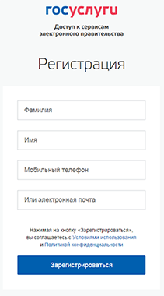
См. также: как получить стандартную регистрацию

2. Выбор услуги
Все доступные электронные госуслуги представлены в каталоге госуслуг на портале www.gosuslugi.ru. Выберите ту услугу, которая соответствует вашей жизненной ситуации. Если вам предложат на выбор несколько вариантов получения госуслуги, выберите «Электронная услуга».
См. также: виды услуг, доступные для получения в электронном виде

3. Получение услуги
Портал проведет вас по всем необходимым этапам получения услуги, предоставит подробный список необходимых документов, расскажет о сроках и необходимых действиях. Процесс получения каждой услуги схематично показан на всех этапах.
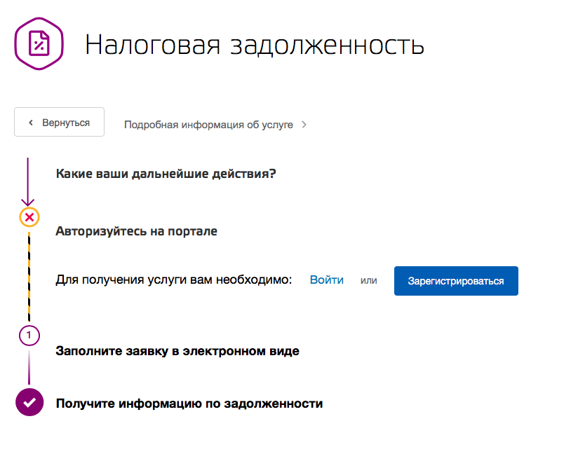

См. также
Что такое госуслуги
Что означает получение государственных и муниципальных услуг в электронном виде
Каналы получения государственных и муниципальных услуг в электронном виде
Как платить через портал госуслуг

4. Подключение уведомлений через мобильное приложение
Приложение пришлет уведомление, если вам придет штраф ГИБДД, появится налоговая или судебная задолженность или статус заявления на получение услуги обновится
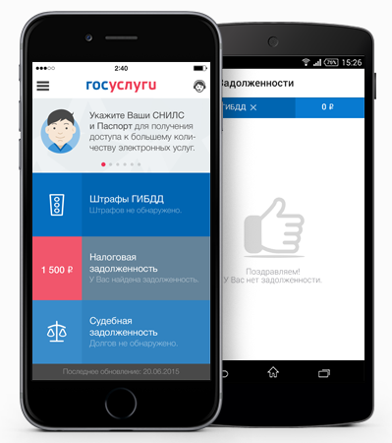
Google Play | App Store | Windows Phone

5. Обратная связь
На вопросы по работе портала отвечает служба поддержки
Жалобы по получению услуг оставляйте на странице do.gosuslugi.ru

